**ओ३म्**

**‘आर्यसमाज टंकारा का स्थापना दिवस व इसके सराहनीय एवं प्रेरणादायक उत्तमोत्तम कार्य’**

**-मनमोहन कुमार आर्य, देहरादून।**

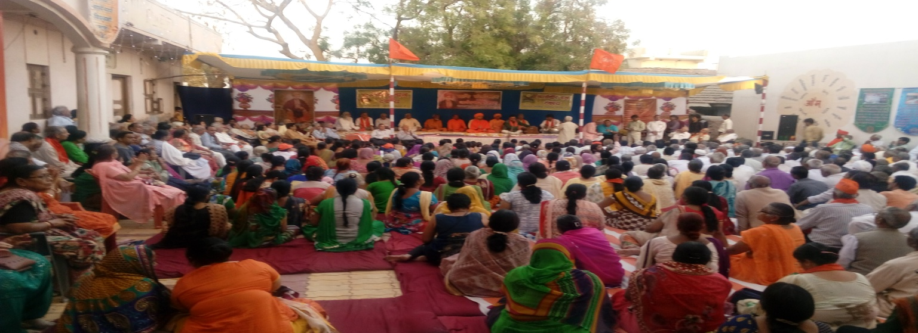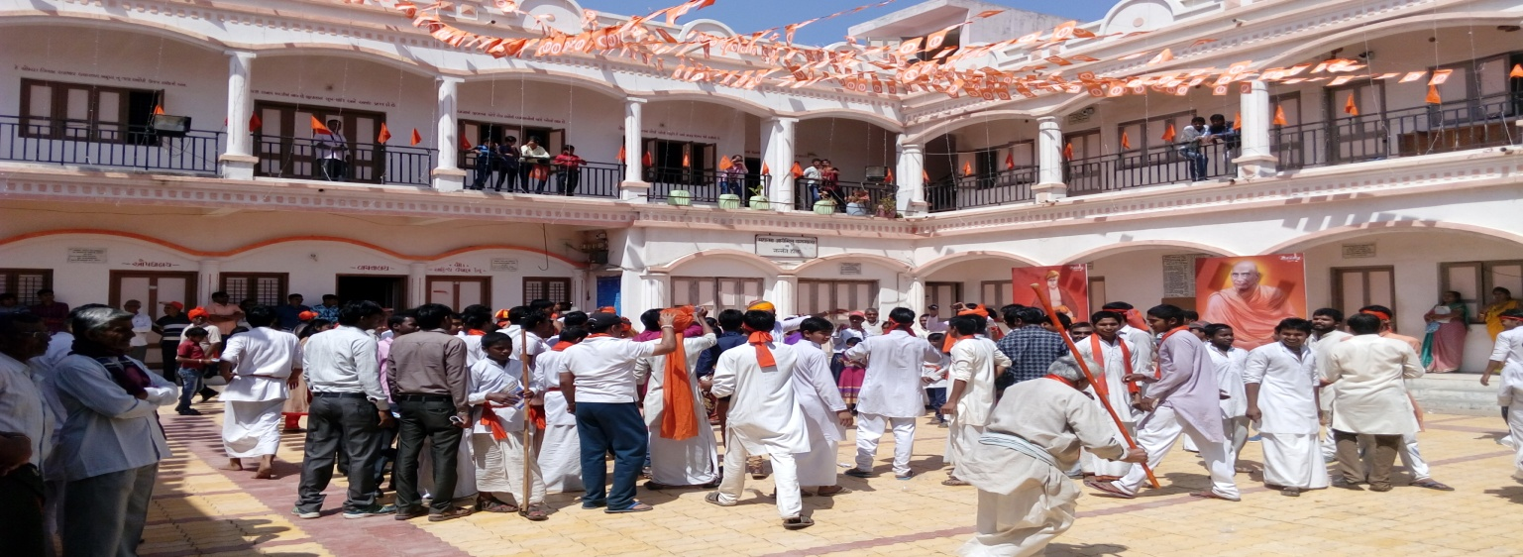हमने इस वर्ष ऋषि बोधोत्सव के अवसर पर ऋषि दयानन्द की जन्म भूमि टंकारा जाने हेतु 5 मार्च से 12 मार्च, 2016 तक यात्रा की और टंकारा सहित हम वानप्रस्थ साधक आश्रम, रोजड़, दर्शन योग महाविद्यालय, रोजड़ तथा ऋषि दयानन्द स्मृति न्यास, जोधपुर भी गये। इस यात्रा का हमने वृतान्त तैयार किया है। इस अन्तर्गत आज हम टंकारा में 7 मार्च, 2016 को आयोजित आर्यसमाज टंकारा के स्थापना दिवस कार्यक्रम का वर्णन कर रहे हैं। यह पूरा आयोजन अनेक जानकारियों सहित आर्यसमाज के ऐसे कार्यों की जानकारी से युक्त है जिन कार्यों को देश-विदेश में अन्यत्र नहीं किया जाता। ऐसे किंकर्तव्यविमूढ़ आर्यसमाज व उनके अधिकारी इस वृतान्त से लाभ उठा सकते हैं।

आर्यसमाज टंकारा स्थापना दिवस आयोजन के आरम्भ मेंयज्ञ किया गया। आर्यसमाज टंकारा का अपना दो मंजिला भव्य भवन है जो कुछ वर्ष पहले निर्मित किया गया है। आज इस समाज के उत्सव के अवसर पर इसे खूब सजाया व संवारा गया है। ऋषि दयानन्द जन्मभूमि टंकारा में ऋषि बोधोत्सव के अवसर पर देश भर से पधारे हुए ऋषि भक्त यहां बड़ी संख्या में उपस्थिति हुए। मंच का पण्डाल भी भव्य व आकर्षक बनाया गया है। युवा संन्यासी स्वामी शान्तानन्द जी सहित प्रसिद्ध वैदिक विद्वान श्री दयालमुनि, टंकारा भी समारोह में विद्यमान हैं। इस अवसर पर हमने अपने कैमरे में आयोजन के अनेक चित्र लिए। मंच पर आर्य भजनोपदेशक और पं. सत्यपाल पथिक जी के सुपुत्र श्री दिनेश पथिक जी पधार चुके हैं।

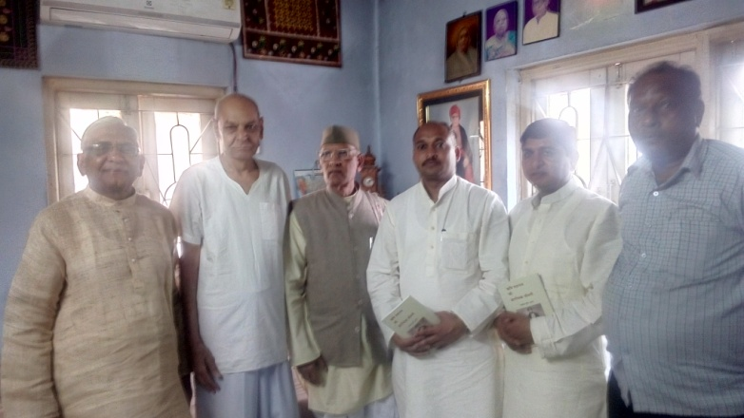कार्यक्रम आरम्भ हुआ और माइक से घोषणायें आरम्भ हो गईं। बताया गया कि आज आर्यसमाज, टंकारा का 91 वां स्थापना दिवस मनाया जा रहा है। इस अवसर पर आर्यसमाज, टंकारा के अधिकारियों एवं सदस्यों ने उत्सव में पधारे आर्यसमाज के विद्वानों व संन्यासियों का सम्मान किया। घोषणाओं में बताया गया कि सन् 1925 में मथुरा में महर्षि दयानन्द जी की जन्म शताब्दी मनाई गई थी। इसके बाद सोचा गया कि टंकारा में भी ऋषि दयानन्द की जन्म शताब्दी का पर्व मनाया जाना चाहिये। 5 दिन जलसा सम्पन्न किया गया। मोरवी राज्य ने भी ऋषि जन्म शताब्दी, टंकारा के आयोजन में सहयोग किया था। मोरवी नरेश इस आयोजन के अध्यक्ष थे। स्वामी श्रद्धानन्द जी की इस अवसर पर कथा हुई थी। बताया गया कि स्वामी श्रद्धानन्द जी रामायण पर बोले थे। **इस समारोह में टंकारा में आर्यसमाज की स्थापना का प्रस्ताव स्वामी श्रद्धानन्द जी ने किया था जिसके परिणाम स्वरुप सन् 1926 में आर्यसमाज टंकारा की स्थापना हुई थी।** श्रोताओं को यह भी बताया गया कि यहां एक कन्या पाठशाला भी आरम्भ की गई थी। आरम्भ में जमीन नहीं मिल रही थी। कुछ समय बाद एक मुसलिम बन्धु से सत्ताईस सौ रूपये में भूमि खरीदी गई तथा वहीं पर आर्यसमाज स्थापित किया गया। यह भी बताया गया कि आर्यसमाज टंकारा में विगत 45 वर्षों से दैनिक यज्ञ चल रहा है जिसमें आर्यसमाज टंकारा के प्राण श्री परमार जी का मुख्य योगदान है। वह प्रत्येक दिन दैनिक यज्ञ में आते हैं। टंकारा के सभी आर्यवीरों का निर्माण उनके द्वारा ही हुआ है। आर्यसमाज टंकारा में एक पुस्तकालय है और पुस्तक बिक्री विभाग भी है।

कार्यक्रम संचालक द्वारा सूचना देकर बताया गया कि सन् 1984 से वहां आर्यवीर दल भी चल रहा है। समाज से जुड़े 43 आर्यवीर ऐसे हैं जो तीन हजार छः सौ रूपया आर्यसमाज को देते हैं। आर्यवीर दल की गतिविधियों का बजट 1.25 लाख रूपये है। समाज में 2-3 आर्य सदस्य ऐसे हैं जो पांच हजार रूपया मासिक दान देते हैं। कई सदस्य एक हजार प्रतिमाह दान या चन्दा देते हैं। आर्यसमाज टंकारा के सभी सदस्य सिद्धान्तों के पक्के हैं। समाज के सभी सदस्य व उनके परिवार के सदस्य और बच्चे आर्यसमाज के नियमों का पूरा-पूरा पालन करते हैं। आर्यसमाज मन्दिर में हिन्दू और मुसलमानों के बच्चे गायत्री मन्त्र का पाठ करते हैं। घोषणा में यह भी बताया गया कि जामनगर विश्वविद्यालय के सेवानिवृत प्रोफेसर श्री दयालमुनि जी टंकारा में निवास करते हैं और ऋषिभक्त हैं। उन्होंने चार वेदों का गुजराती में अनुवाद किया है। यह अनुवाद वानप्रस्थ साधक मण्डल, रोजड़ से प्रकाशित है। आर्य समाज टंकारा में एक आयुर्वेदिक चिकित्सालय भी चलता है जिसके चिकित्साधिकारी श्री दयालमुनि जी ही हैं। रोगी से टोकन मनी के रूप में दस रूपये लेकर उन्हें 8 दिनों की दवा दी जाती है। दवा का शेष व्यय आर्यसमाज वहन करता है। चिकित्सालय में कोई वेतन भोगी नहीं है।

सूचना व घोषणाओं का क्रम जारी रहा और बताया गया कि निर्धनों की निःशुल्क अन्त्येष्टि संस्कार की व्यवस्था भी आर्यसमाज टंकारा द्वारा की जाती है। इस कार्य की प्रेरणा एक ऐसे निर्धन हिन्दू की मृत्यु से मिली जिसके पास अन्त्येष्टि के लिए पैसे नहीं थे। इस कार्य के लिए एक स्थिर निधि बनाई गई है जिसके ब्याज से निर्धनों का अन्त्येष्टि संस्कार कराया जाता है। टंकारा में कोई भूखा न सोये, इसके लिए भी योजना चलाई गई है। इसके लिए घर-घर जाकर सर्वे किया गया है। टंकारा में विधवा व अनाथों को प्रत्येक माह की पहली तारीख को 5 बजे सायं को एक माह का राशन दिया जाता है जिसमें आटा, चावल, घी, तेल, चीनी आदि सभी खाद्य पदार्थ होते हैं। वेद प्रचार सप्ताह के अन्तर्गत आर्यसमाज की ओर से 3 माह तक अनेक स्थानों पर यज्ञ चलता है। तीन माह तक प्रतिदिन तीन स्थानों पर यज्ञ किये जाते हैं। टंकारा में 35 परिवार ऐसे हैं जो प्रतिदिन वा साप्ताहिक यज्ञ करते हैं। इन कार्यों के अतिरिक्त आर्यसमाज टंकारा की ओर से ग्राम सुधार अभियान भी चलाया जाता है। योजना है कि सन् 2025 तक पूरे टंकारा को आर्यसमाजी विचारधारा का बनायेंगे। टंकारा में 100 परिवार आर्य सिद्धान्तों को पूर्णरूप से मानने वाले हैं। इसके बाद आर्यसमाज टंकारा से जुड़े कुछ परिवारों को जो दैनिक यज्ञ करते हैं, परिवार के सभी सदस्यों सहित सम्मानित किया गया। इनके नाम इस प्रकार हैं बहिन बारेया लक्ष्मी बाई, सविता बेन हरिभा, हर्षा बेन, सविता बेन मनीभाई, अनुबेन, जयश्री बेन राजकोटिया, शान्ता बेन, संजय भाई, प्रापति गायत्री बेन नितिन भाई, नीता बेन ललित भाई, हिना बेन धीरुभाई एवं कान्ति भाई आदि। बताया गया कि श्री दयालमुनि जी भी परिवार सहित दैनिक यज्ञ करते हैं। समाज के मंत्री जी को भी सम्मानित किया गया। उनका छोटा भाई अशोक भाई है जो दैनिक यज्ञ करता है परन्तु आर्यसमाज का सदस्य नहीं है।

इसके बाद श्रोताओं को मन्त्र मुग्ध कर देने वाले गीत एवं भजनों के गायक, प्रसिद्ध भजनोपदेशक पंडित सत्यपाल पथिक जी के सुपुत्र श्री दिनेश पथिक जी के भजन हुए थे। पहले भजन के बोल थे ‘यह आर्यसमाज हमारा हमको सबसे है प्यारा।। वेद को भूले थे ये पुरोहित पण्डित और पुजारी, भोले भाले जन जीवन में लूट मचायी भारी। वेद का पावन ज्ञान सुनाकर सबका भूत उतारा।। ये आर्यसमाज हमारा हमको प्राणों से प्यारा।। दलित अछूत और गौएँ, रोती बिलखती हैं विधवायें। इन अबलाओं कन्याओं पर बरस रही विपदायें। पथिक दीन जनों पर ऋषि ने तन मन धन सब वारा। ये आर्यसमाज हमारा हमको सबसे है प्यारा।।’ श्री दिनेश पथिक जी का दूसरा भजन था ‘वेदों वाले ऋषिवर तेरी शान का सारी दुनियां में कोई बसर न मिला। हमने इंसान देखें हैं सुने हैं बड़े, कोई इंसान तुझसा मगर न मिला।।’ इन भजनों के बाद एक तीन वर्ष के बालक बृज के बारे में बताया गया जिसे आर्यसमाज के दस नियम व सभी प्रार्थना मन्त्र याद हैं। इस बालक की परीक्षा ली गई और इसने इन्हें सुनाया। दो छोटी कन्याओं को भी आर्यसमाज के नियम व आठों प्रार्थना मन्त्र याद थे। उनकी भी परीक्षा ली गई। यह भी सूचित किया गया कि आर्यसमाज टंकारा की विशेषता यह है कि यहां काले बालों वाले सदस्य अधिक हैं। बताया गया कि पहले युवकों को आर्यवीर दल में प्रविष्ट कराते हैं और बाद में वही आर्यसमाज के सदस्य बनते हैं। यह भी अवगत कराया गया कि जब आर्यसमाज का भव्य व विशाल भवन बना तो इस समाज के आर्यवीरों ने श्रमदान कर मलवा उठाया व भवन का निर्माण करने में अपना योगदान किया। ऋषि दयानन्द स्मृति न्यास, टंकारा के मंत्री श्री अजय सहगल ने सभा को सम्बोधित करते हुए कहा कि वह टंकारा आर्यसमाज के निर्धनों के मृतक संस्कार तथा निर्धनों व अनाथों को राशन दिये जाने से प्रभावित हैं। 80 परिवार राशन सुविधा से लाभान्वित हो रहे हैं। उन्होंने कहा कि इस कार्य को बढ़ावा मिलना चाहिये। यह बहुत बड़ा कार्य है। श्री अजय सहगल की अपील पर आर्यसमाज टंकारा की योजनाओं के लिए आवश्यक धन भी संग्रहित हुआ। इस प्रकार आर्यसमाज के स्थापना दिवस का कार्यक्रम सोल्लास सम्पन्न हुआ।

हम आशा करते हैं कि यह विवरण पाठकों को ज्ञानवर्धक तो लगेगा ही इसके साथ ही आर्यसाज टंकारा उन्हें एक आदर्श आर्यसमाज के रुप में भी प्रतीत होगा। हम यहां यह भी बता दें कि आर्यसमाज के प्रसिद्ध विद्वान श्री भावेश मेरजा जी टंकारा के निकटस्थ ग्राम के निवासी हैं। आप सम्प्रति गुजरात के भूडूच नगर में सेवारत हैं। आप आर्यसमाज के सजग प्रहरी हैं। फेश बुक और आर्यसमाज की पत्र पत्रिकाओं को उनकी ज्ञान-प्रसूता लेखनी से उच्च कोटि के लेख निरन्तर आते रहते हैं। भी भावेश जी उच्च ज्ञान व संस्कार सम्पन्न आर्य पुरुष हैं। जो आर्यबन्धु फेश बुक का उपयोग करते हैं उन्हें उनसे जुड़ना चाहिये जिससे उन्हें नये नये विषयों पर स्वाध्याय का प्रसाद निरन्तर मिलता रहेगा।

**-मनमोहन कुमार आर्य**

**196 चुक्खूवाला ब्लाक-2,**

**देहरादून-248001**

**फोन-09412985121**